Муниципальное казенное дошкольное образовательное учреждение «Детский сад №4 «Звёздочка»

КОНСПЕКТ НОД
ОО Познавательное развитие /ФЭМП
Тема: «Число и цифра 9»
подготовительная группа
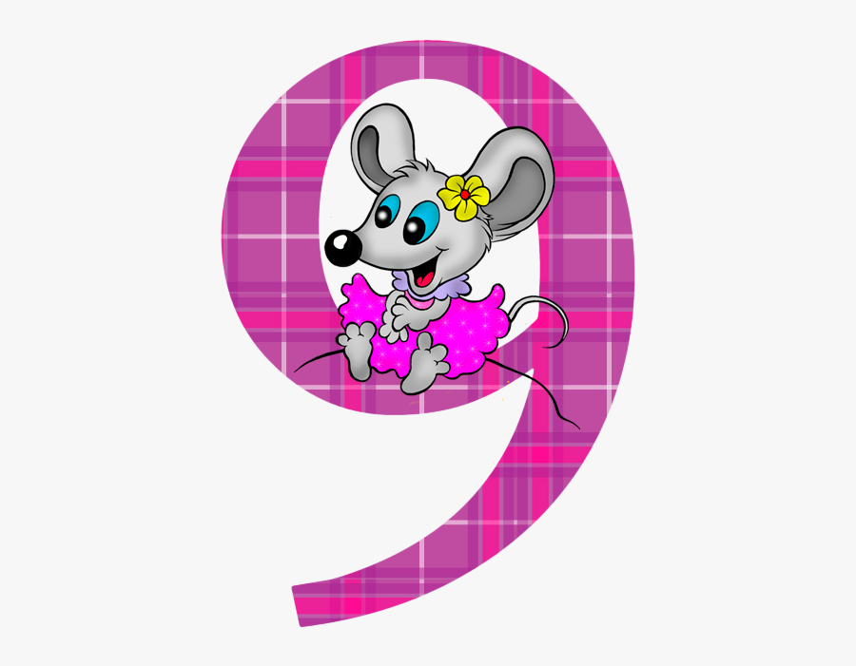

Декабрь, 2022г.

Конспект занятия по ФЭМП в подготовительной группе
«Число и цифра 9».
Цели:
Закреплять умение пользоваться количественным и порядковым счетом.
Закреплять знания о составе числа в пределах 5.
Познакомить детей с числом 9.
Учить решать задачи на логическое мышление.
Правильно выбирать арифметическое действие при решении задач.
Закреплять знание о геометрических фигурах.
Закреплять правила поведения на занятиях по математике.
Задачи: Совершенствовать умения пользоваться количественным и порядковым счётом.
Учить рассуждать при решении простейших арифметических задач и задач на логическое мышление.
Закреплять знания о геометрических фигурах.
Оборудование: набор геометрических фигур, счетные палочки, доска, мел, наборное полотно, карточки с цифрами.

Ход занятия
Воспитатель: - Ребята! В этом году вы вместе с героями сказок продолжали путешествовать по стране Математики. Даже героям сказок известно, что Математика очень важная и нужная наука.
В наше время, чтобы дом построить и машиной управлять,
Прежде нужно нам в «Гармонии» математику познать.
В нашей жизни современной – в годы мирного труда,
При расчетах непременно математика нужна.
Без нее побед не будет, а победа – это мы.
Без нее российским людям не познать своей страны!
- Ребята смотрите кто пришел к нам сегодня в гости. (ответы детей)
-Правильно к нам пришел сегодня в гости «Карандаш» из «Мурзилки». Он предлагает нам отправиться вместе путешествовать в страну «Математики». Во время нашего путешествия мы проверим наши знания, выявим самого внимательного и активного.
— Ребята! Прежде чем начнем наше путешествие, нам нужно усвоить некоторые правила поведения. Я буду начинать говорить правило, а вы будете его заканчивать.
- Ты сиди за столом стройно и веди себя ….( ДОСТОЙНО)
- Стол – это не кровать и на нем нельзя… (ЛЕЖАТЬ)
- Ответить хочешь – не шуми, а только руку…(ПОДНИМИ)
- Хорошо, все вспомнили наши правила поведения на занятии.
Путешествовать будем на поезде. Садитесь поудобнее, и в путь!
Дети имитируют руками движение паровоза, припевая слова
из песни «Мы едем, едем, едем в далекие края…
1. Остановка «Математическая разминка».
Вспомнить порядковый счет от 1 до 10
Вспомнить порядковый счет от 10 до 1
Посчитайте от 3 до 9, от 4 до 8, от 5 до 9
Посчитайте от 10 до 5, от 7 до 3, от 6 до 2
Назовите соседей чисел 3,5,7,9
Угадайте число, живущее между числами 5 и 7, 4 и 6, 9 и 7, 5 и 3
Какое число больше 3 или 4, 7 или 8, 5 или 9
Какое число меньше 1 или 3, 10 или 6, 5 или 8
Назовите предыдущее число чисел 3, 6, 8
Назовите последующее число чисел 2, 5, 9
- Продолжаем наше путешествие
Дети поют песню «Мы едем, едем, едем…
2. Остановка «Счетная».
Педагог: - Вы попали в Антарктиду, где вечная зима и только пингвинам доставляет радость кататься на льдинах.
педагог показывает картину с изображением льдин и пингвинов
- Сколько льдинок? (9)
- Сколько пингвинов?(8)
- Чего больше?
- Кого меньше?
- На сколько?
-Как получить ,чтобы их стало поровну?
дети отвечают на вопросы с помощью карточек с цифрами.
Закрепление состава числа 9 .-Положите 8 палочек одного цвета, а теперь добавьте еще одну. Сколько всего получилось? (считаем все вместе)
На какую цифру похожа цифра 9?. (6, 9)
Послушайте про нее стихи.
Вот какая цифра есть –
Перевернутая шесть.
(Ф. Даглараджа)
Девять, как и шесть, вглядись.
Только хвост не вверх, а вниз.
(Г. Виеру)
Цифра девять, иль девятка, -
Цирковая акробатка:
Если на голову встанет,
Цифрой шесть девятка станет.
(С. Маршак)
Написание цифры
-Цифра 9 состоит из 2 элементов: небольшого овала и большого правого полуовала. (работа в тетрадях)
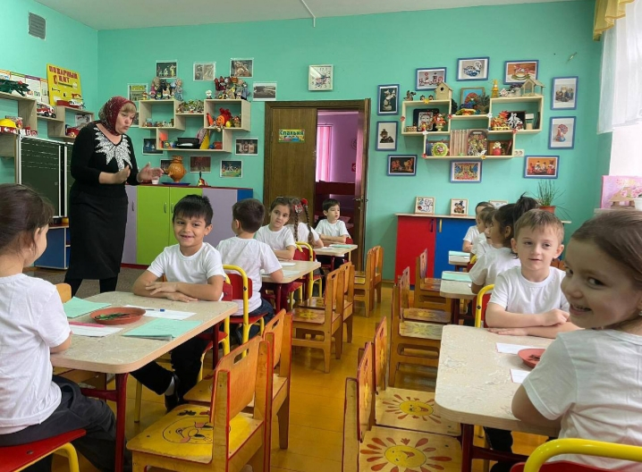

Физминутка.
Побежали скорее в лес,
Там послушаем рассказ.
Помахали мы крыльями,
Покружились над полями.
Ветер дует нам в лицо,
Закачалось деревцо.
Ветерок все тише-тише,
Деревцо все ниже – ниже.
- А теперь, мы оказались в лесу. Посмотрите сколько деревьев.
-Что это за деревья? (елки)
-Все ли они одинаковые?
3.Остановка «Минутка для шутки».
Воспитатель:Здесь нас ждут хитрые задачки.
На яблоне висели 5 яблок и 3 груши. Сколько всего плодов висело на яблоне? ( Висело 5 яблок )
Два мальчика играли в шашки 3 часа. Сколько времени играл каждый? ( 3 часа )
Росли две вербы, на каждой вербе – по две ветки. На каждой ветке 2 груши. Сколько всего груш? ( Ни одной )
Летела стая уток. Охотник выстрелил и убил одну утку. Сколько уток осталось? ( Нисколько, остальные птицы улетели)
У стула 4 ножки. Сколько ножек у 2-х стульев? ( 8 )
У 7 братьев по 1 сестре. Сколько всего детей? ( 8 )
Сколько рогов у 3-х коров? (6)
Сколько концов у одной палки? (2)
- Продолжаем путешествие.
Дети поют песню «Мы едем, едем, едем»
4. Остановка «Минутка для письма».
Воспитатель: - Возьмите в руки треугольник, покажите мне его. Сколько у него углов, покажите цифрой(3).А сколько сторон?(3)(проглаживание сторон пальчиками, выделение углов)
-Откройте тетради и отступив. от предыдущей работы вниз 1 клеточку, сначала строки поставьте точку. А теперь нарисуйте столько треугольников сколько у этой фигуры углов.( также проводится работа с прямоугольником и квадратом, найти отличия квадрата от прямоугольника, выяснить будет ли обведенная клеточка квадратом, и нарисовать столько квадратиков, сколько у него сторон, сравнить каких фигур больше, а каких меньше и на сколько).
- Молодцы! Справились. И мы отправляемся дальше путешествовать.
Дети поют песню «Мы едем, едем, едем…
- А теперь, мы оказались в лесу. Посмотрите сколько деревьев.
-Что это за деревья? (елки)
-Все ли они одинаковые?
-Чем различаются: формой, цветом, размером?
-Сколько маленьких елочек? Больших?
-Сколько всего получилось?
-А что больше 8 или 9?
-какое составим выражение?
8+1 = 9
-Значит 9 – это. ?
-Положи перед собой 9 палочек. Как ещё можно получить 9 ?
2+7 = 9 3+6=9 4+5 = 9
-Повторим ещё раз 9 – это….?
5. Остановка «Конечная».
Воспитатель: - Ребята, наше путешествие подошло к концу. Нашему гостю пора возвращаться в журнал «Мурзилка» Вам понравилось путешествовать? На каких станциях вы сегодня побывали? С каким числом мы сегодня познакомились? Ответы детей: подводят итог. Какие вы молодцы! Я очень довольна вашими знаниями, все дети были очень внимательными, активными и старательными.


